**T.C.**

**BAFRA** **KAYMAKAMLIĞI**

**Bafra** **İlçe Milli Eğitim Müdürlüğü ALTINKAYA ANADOLU LİSESİ**

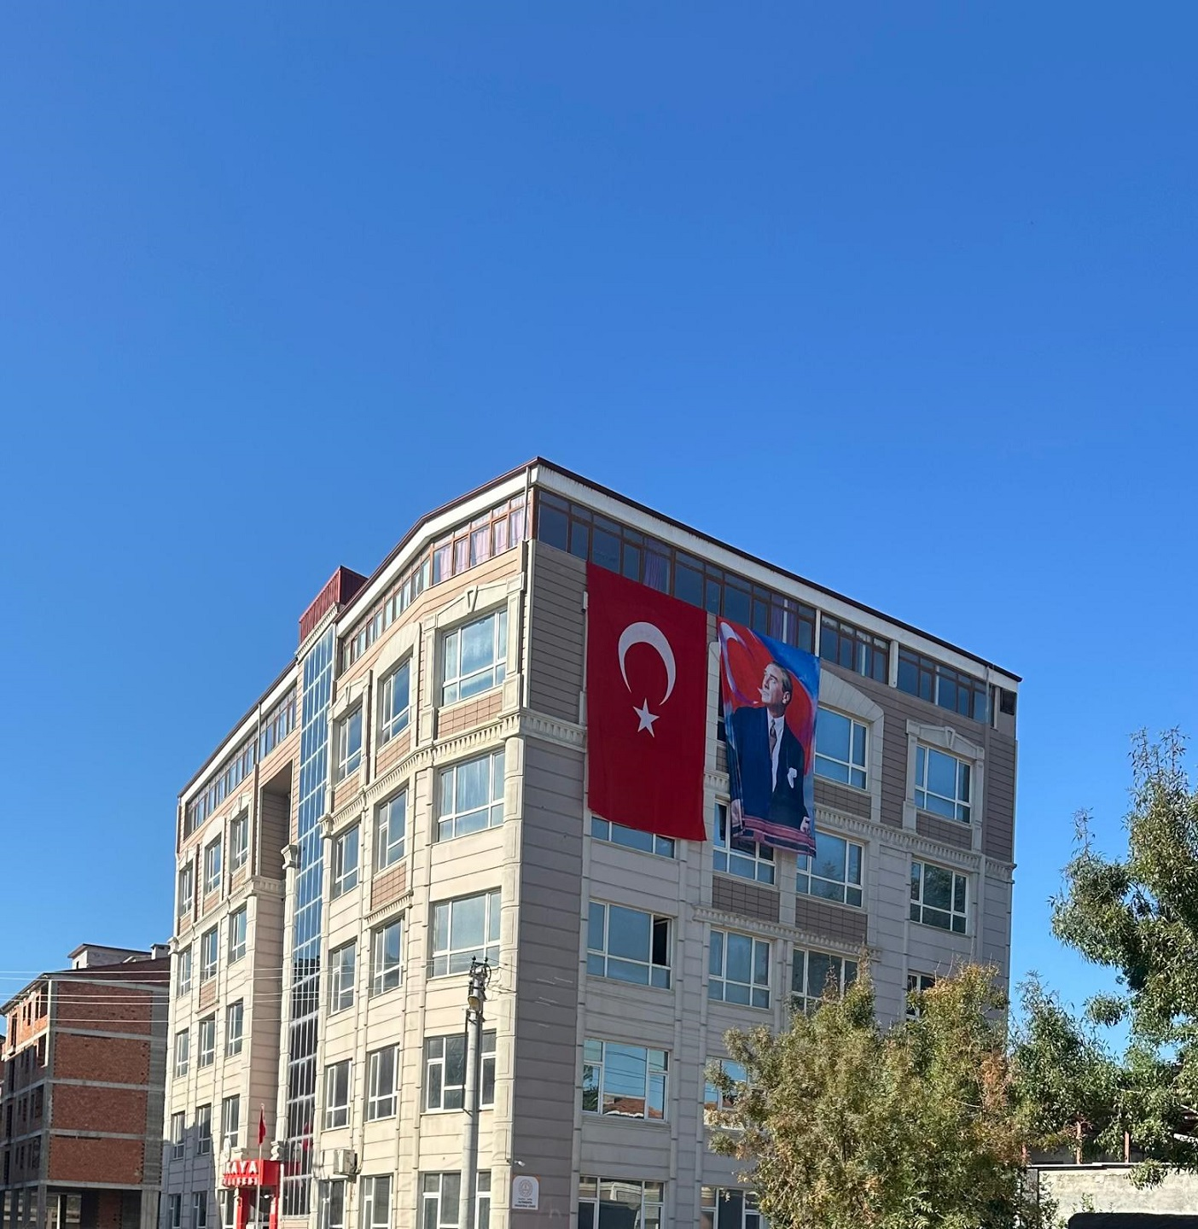

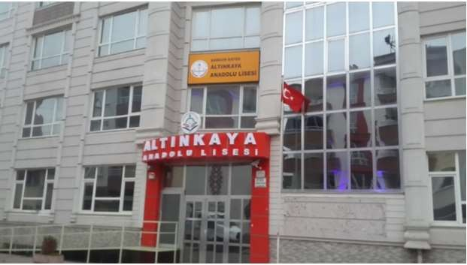**ALTINKAYA ANADOLU LİSESİ**

**2024-2028** **STRATEJİK PLANI**

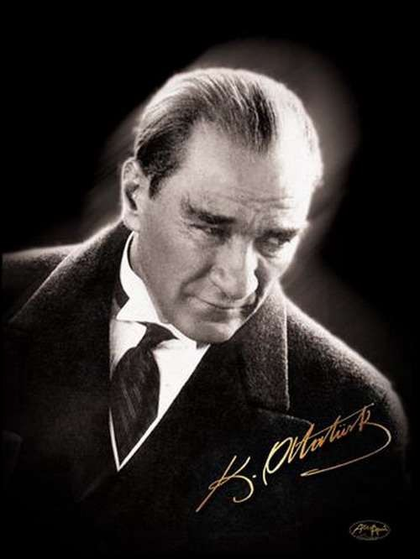

**Eğitimdir ki bir milleti ya hür, bağımsız, şanlı, yüksek bir topluluk halinde yaşatır; ya**

**da** **milleti** **esaret** **ve** **sefalete** **terk** **eder.**

**Mustafa Kemal ATATÜRK**

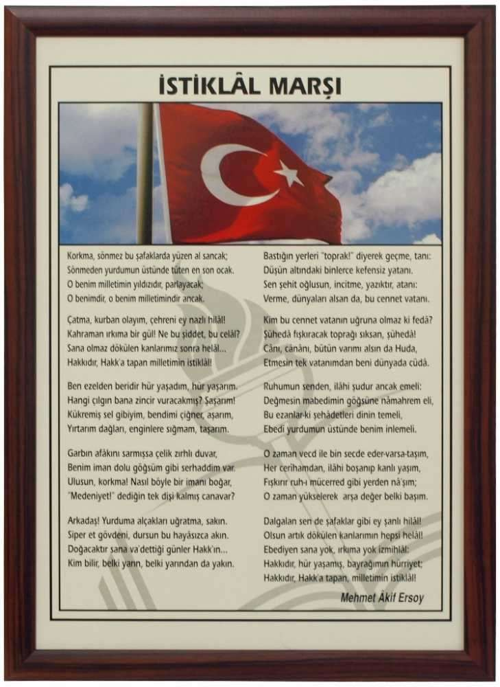

**Okul/Kurum** **Bilgileri**

|  |  |  |  |
| --- | --- | --- | --- |
| **İli: SAMSUN** | | **İlçesi: BAFRA** | |
| **Adres:** | **Çilhane mah. Elmas Yıldız**  **sok.** **No:7** **Bafra/SAMSUN** | **Coğrafi Konum**  **(link)** | https://[www.google.com/maps/place](http://www.google.com/maps/place)  /Alt%C4%B1nkaya+Anadolu+Lisesi/@ 41.5675432,35.8974609,17z/data=!3 m1!4b1!4m6!3m5!1s0x408899ad11e e5fbf:0x7dc84db14b058064!8m2!3d 41.5675392!4d35.9000358!16s%2Fg  %2F113h2vbhv?entry=ttu |
| **Telefon**  **Numarası**  **:** | **(0362)** **5443366** | **Faks Numarası:** | **(0362)** **544 33 66** |
| **e-** **Posta** **Adresi:** | [**964388@meb.k12.tr**](mailto:964388@meb.k12.tr) | **Web** **sayfası**  **adresi:** | [**http://altinkayaanadolu.meb.k12.tr/**](http://altinkayaanadolu.meb.k12.tr/) |
| **Kurum** **Kodu:** | **964388** | **Öğretim Şekli:** | **Tam Gün** |

Sosyal ve ekonomik yönden gelişmiş her ülke, eğitime büyük önem vermiş, eğitim sayesinde hedeflediği noktaya ulaşmıştır. Çünkü eğitim, her insanın yaşamında, her toplumun, her ülkenin geleceğinin garanti altına alınmasında en etkin ve asla ihmale gelmeyen çok önemli bir faktördür.

Bu nedenle kamu kaynaklarını etkin kullanarak, kentin ve ülkenin ihtiyaçlarına cevap verebilmek; kaynakların verimli kullanılması gerektiğini göz önünde bulundurarak, ihtiyaçlar arasında öncelik ve planlama çalışması yapmak; tüm bu çalışmaları yaparken kurumlara bütçe disiplini, katılımcılık, izleme, değerlendirme alışkanlığı ve hesap verme sorumluluğu kazandırmak hedefimizdir.

Okulumuz Kalite kültürü oluşturmak için eğitim ve öğretim başta olmak üzere insan kaynakları ve kurumsallaşma, sosyal faaliyetler, alt yapı, toplumla ilişkiler ve kurumlar arası ilişkileri kapsayan 2024-2028 stratejik planı hazırlanmıştır.

Altınkaya Anadolu Lisesi Stratejik Planı (2024-2028)'de belirtilen amaç ve hedeflere ulaşmamızın Okulumuzun gelişme ve kurumsallaşma süreçlerine önemli katkılar sağlayacağına inanmaktayız.

Planın hazırlanmasında emeği geçen öğretmen, öğrenci, Okul Gelişim Yönetim Ekibi ve uygulanmasında yardımı olacak İlçe Milli Eğitim Müdürlüğü, AR-GE birimine teşekkür ederim.

**Recep DURAN**

**Okul Müdürü**

***GİRİŞ***

*Stratejik planlama, kuruluşun bulunduğu nokta ile ulaşmayı arzu ettiği durum arasındaki yolu tarif eder. Kuruluşun amaçlarını, hedeflerini ve bunlara ulaşmayı olanaklı kılacak yöntemleri belirlemesini gerektirir. Uzun vadeli ve geleceğe dönük bir bakış açısı taşır. Kuruluş bütçesinin stratejik planda ortaya konulan amaç ve hedefleri ifade edecek şekilde hazırlanmasına, kaynak tahsisinin önceliklere dayandırılmasına ve hesap verme sorumluluğuna rehberlik eder.*

*Bu cihetle, Bafra Altınkaya Anadolu Lisesi olarak önümüzdeki dört yıllık plan periyodunu en verimli ve aktif kullanmak suretiyle eğitim öğretim sürecine katkı sağlayacak her öğeyi değerlendirerek mevcut durumuzun ve kat edeceğimiz mesafenin özelliklerinin bilinciyle, öncelikle en önemli sermaye olan insan kaynaklarını en verimli biçimde kullanmayı hedefleyerek, idareciden hizmetli personele kadar kurumuzu temsil eden her bireyin kişisel kabiliyetlerini eğitim öğretim sürecine teknolojiyi son noktada takip ederek planlı bir şekilde yansıtmalarını sağlamayı hedeflemekteyiz.*

**Stratejik Plan Hazırlama Ekibi**



|  |  |
| --- | --- |
| **İÇİNDEKİLER** | **SAYFA**  **NO** |
| SUNUŞ |  |
| GİRİŞ |  |
| **1.** **BÖLÜM: GİRİŞ VE STRATEJİK PLANIN HAZIRLIK SÜRECİ** |  |
| **1.1.** Amaç | 15 |
| **1.2.** Kapsam | 15 |
| **1.3.** Yasal Dayanak | 16 |
| **1.4.** Üst Kurul ve Stratejik Plan Ekibi | 16 |
| **1.5.** Çalışma Takvimi | 17 |
| **2.** **BÖLÜM: DURUM ANALİZİ** |  |
| **2.1.** Tarihsel Gelişim | 19 |
| **2.2.** Mevzuat Analizi | 26 |
| **2.3.** Faaliyet Alanları, Ürün ve Hizmetler | 28 |
| **2.4.** Paydaş Analizi | 29 |
| **2.5.** Kurum İçi Analiz | 31 |
| ***2.5.1.*** *Örgütsel Yapı* | 31 |
| ***2.5.2.*** *İnsan Kaynakları* | 33 |
| ***2.5.3.*** *Teknolojik Düzey* | 41 |
| ***2.5.4.*** *Mali* *Kaynaklar* | 43 |
| ***2.5.5.*** *İstatistikî Veriler* | 44 |
| **2.6.** Çevre Analizi | 47 |
| ***2.6.1.*** *PEST-E* *Analizi* | 47 |
| ***2.6.2.*** *Üst Politika Belgeleri* | 48 |
| **2.7.** GZFT Analizi | 49 |
| **3.** **BÖLÜM: GELECEĞE BAKIŞ** |  |
| **3.1.** Misyon | 51 |
| **3.2.** Vizyon | 51 |
| **3.3.** Temel Değerler ve İlkeler | 52 |
| **3.4.** Temalar | 52 |
| **3.5.** Amaçlar | 53 |
| **3.6.** Hedefler | 53 |
| **3.7.** Performans Göstergeleri | 55 |
| **3.8.** Faaliyet/Projeler | 57 |
| **4.** **BÖLÜM: MALİYETLENDİRME** |  |
| Maliyetlendirme | 58 |
| **5.** **BÖLÜM: İZLEME ve DEĞERLENDİRME** |  |
| **5.1.** Raporlama | 60 |
| **5.1.1.** İzleme Raporları | 61 |
| **5.1.2.** Faaliyet Raporları | 62 |
| **EKLER** |  |
|  |  |
|  |  |
|  |  |

|  |  |
| --- | --- |
| **KISALTMALAR** | |
| AB | Avrupa Birliği |
| AR-GE | Araştırma Geliştirme |
| BT | Bilişim Teknolojileri |
| DPT | Devlet Planlama Teşkilatı |
| DYNED | Dynamic Education |
| F 1 | Faaliyet 1 |
| GZFT | Güçlü-Zayıf-Fırsat-Tehdit |
| LYS | Lisans Yerleştirme Sınavı |
| MEB | Milli Eğitim Bakanlığı |
| MEM | Milli Eğitim Müdürlüğü |
| PEST | Politik, Ekonomik, Sosyal ve Teknolojik |
| PG | Performans Göstergesi |
| SAM | Stratejik Amaç |
| SH | Stratejik Hedef |
| STK | Sivil Toplum Kuruluşları |
| TBMM | Türkiye Büyük Millet Meclisi |
| TKY | Toplam Kalite Yönetimi |
| TOWS | Threads, Opportunities, Weakness, Strengts |
| TÜBİTAK | Türkiye Bilimsel ve Teknolojik Araştırma Kurumu |
| YGS | Yüksek Öğretime Geçiş Sınavı |

Performans Kriterleri

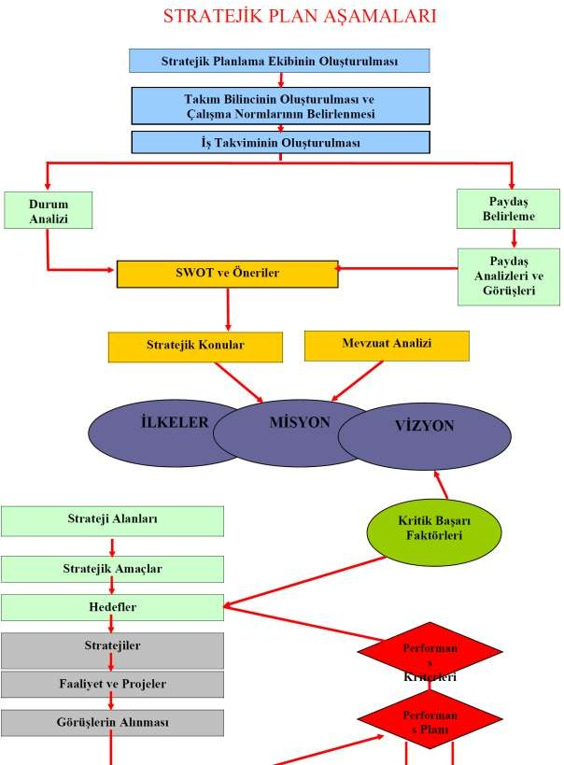

Performans

Planı

Nihai Stratejik Plan

UYGULAMA

|  |  |  |  |  |  |
| --- | --- | --- | --- | --- | --- |
| KURUM KİMLİK BİLGİSİ | | | | | |
| Kurum Adı | | | BAFRA ALTINKAYA ANADOLU LİSESİ | | |
| Kurum Statüsü | | | * Kamu |  | Özel |
|  |  |  | Yönetici | : 3 |  |
| Kurumda | Çalışan | Personel | Öğretmen | : 61 |  |
| Sayısı |  |  | Memur | : 1 |  |
|  |  |  | Hizmetli | : 1 |  |
| Öğrenci Sayısı | | | 654 | | |
| Öğretim Şekli | | | * Normal |  | İkili |
| KURUM İLETİŞİM BİLGİLERİ | | | | | |
| Kurum Telefonu / Fax | | | Tel. : 3625443366  Fax : 3625443152 | | |
| Kurum Web Adresi | | | <http://altinkayaanadolu.meb.k12.tr/> | | |
| Mail Adresi | | | [bafra55altinkaya@gmail.com](mailto:bafra55altinkaya@gmail.com) | | |
| Kurum Adresi | | | Çilhane mah. Elmas Yıldız sok. No:7 Bafra/SAMSUN  Posta Kodu : 55400  İlçe : Bafra  İli : Samsun | | |
| Kurum Müdürü | | | Recep DURAN |  | GSM Tel: 505 656 18 18 |
| Kurum Müdür Yardımcıları | | | Müdür Yard. : Halit ÇEBİ GSM Tel : 505 626 41 61  Müdür Yard. : Salih PAK GSM Tel : 506 787 87 47 | | |

# BÖLÜM

## STRATEJİK PLAN

**HAZIRLIK** **PROGRAMI**

### 1. STRATEJİK PLANLAMA SÜRECİ

Okulumuzun Stratejik Planına (2024-2028) Okul Gelişim Yönetim Ekibi(OGYE) tarafından, Okulumuzun

toplantı salonunda, çalışma ve yol haritası belirlendikten sonra taslak oluşturularak başlanmıştır.

Stratejik Planlama Çalışmaları kapsamında Okulumuzda OGYE üyeleri içerisinden “Stratejik Planlama Çalışma Ekibi” kurulmuştur. Önceden hazırlanan anket formlarında yer alan sorular katılımcılara yöneltilmiş ve elde edilen veriler birleştirilerek paydaş görüşleri oluşturulmuştur. Bu bilgilendirme ve değerlendirme toplantılarında yapılan anketler ve hedef kitleye yöneltilen sorularla mevcut durum ile ilgili veriler toplanmıştır.

Stratejik planlama konusunda Samsun AR-GE tarafından gerçekleştirilen seminerlere müdür yardımcıları ve öğretmenlerin katılımı sağlanmıştır. Seminerde Strateji Planı hazırlama yasal nedenleri ve amaçları hakkındaki bilgilendirme, stratejik plan öğeleri ve planlama aşamalarına ilişkin konularda bilgiler alınmıştır.

Stratejilerin Belirlenmesi;

Stratejik planlama ekibi tarafından, tüm iç ve dış paydaşların görüş ve önerileri analiz edilerek planlı bir çalışmayla stratejik plan hazırlanmıştır.

Bu çalışmalarda izlenen adımlar;

1. Okulun var oluş nedeni (**misyon**), ulaşmak istenilen nokta (**vizyon**) belirlenip okulumuzun tüm paydaşlarının görüşleri ve önerileri alındıktan da vizyona ulaşmak için gerekli olan **stratejik amaçlar** belirlendi. Stratejik amaçlar;
   1. Okul içinde ve faaliyetlerimiz kapsamında iyileştirilmesi, korunması veya önlem alınması gereken

alanlarla ilgili olan stratejik amaçlar,

* 1. Okul içinde ve faaliyetler kapsamında yapılması düşünülen yenilikler ve atılımlarla ilgili olan stratejik

amaçlar,

* 1. Yasalar kapsamında yapmak zorunda olduğumuz faaliyetlere ilişkin stratejik amaçlar olarak da ele alındı.

1. Stratejik amaçların gerçekleştirilebilmesi için **hedefler** konuldu. Hedefler stratejik amaçla ilgili olarak belirlendi. Hedeflerin spesifik, ölçülebilir, ulaşılabilir, gerçekçi, zaman bağlı, sonuca odaklı, açık ve anlaşılabilir olmasına özen gösterildi.
2. Hedeflere uygun belli bir amaca ve hedefe yönelen, başlı başına bir bütünlük oluşturan, yönetilebilir, maliyetlendirilebilir faaliyetler belirlendi. Her bir faaliyet yazılırken; bu faaliyet “amacımıza ulaştırır mı” sorgulaması yapıldı.
3. Faaliyetlerin gerçekleştirilebilmesi için sorumlu ekipler ve zaman belirtildi.
4. Faaliyetlerin başarısını ölçmek için **performans göstergeleri** tanımlandı.
5. Strateji, alt hedefler ve faaliyet/projeler belirlenirken yasalar kapsamında yapmak zorunda olunan faaliyetler, paydaşların önerileri, çalışanların önerileri, önümüzdeki dönemde beklenen değişiklikler ve GZFT (SWOT) çalışması göz önünde bulunduruldu.
   1. **STRATEJİK PLANIN AMACI**
6. GZFT çalışmasında ortaya çıkan zayıf yanlar iyileştirilmeye, tehditler bertaraf edilmeye; güçlü yanlar ve fırsatlar değerlendirilerek kurumun faaliyetlerinde fark yaratılmaya çalışıldı; önümüzdeki dönemlerde beklenen değişikliklere göre de önlemler alınmasına özen gösterildi.
7. Strateji, Hedef ve Faaliyetler kesinleştikten sonra her bir faaliyet maliyetlendirilmesi yapıldı.
8. Maliyeti hesaplanan her bir faaliyetler için kullanılacak kaynaklar belirtildi. Maliyeti ve kaynağı hesaplanan her bir faaliyet/projenin toplamları hesaplanarak bütçeler ortaya çıkartıldı.

Yukarıdaki çalışmalar gerçekleştirildikten sonra Bafra Altınkaya Anadolu Lisesinin 2019-2023 dönemi stratejik planına son halini vermek üzere İl Milli Eğitim Müdürlüğü AR-GE bölümüne elektronik posta gönderilerek görüş istenmiştir.

Görüşleri doğrultusunda son düzenlemeler yapılarak plan taslağı son halini almıştır.

**Bu** **stratejik** **plan** **dokümanı, Bafra Altınkaya Anadolu Lisesi’nin güçlü ve zayıf yönleri ile dış çevredeki fırsat ve tehditler göz önünde bulundurularak, eğitim alanında ortaya konan kalite standartlarına ulaşmak üzere yeni stratejiler geliştirmeyi ve bu stratejileri temel alan etkinlik** **ve** **hedeflerin belirlenmesini amaçlamaktadır.**

* 1. **STRATEJİK PLANIN KAPSAMI**

**Bu stratejik plan dokümanı Bafra Altınkaya Anadolu Lisesi’nin,** **mevcut** **durum** **analizi** **değerlendirmeleri doğrultusunda, 2024-2028** **yıllarında geliştireceği amaç, hedef** **ve** **stratejileri** **kapsamaktadır.**

* 1. **STRATEJİK PLANIN YASAL DAYANAKLARI**

|  |  |
| --- | --- |
| **SIRA** **NO** | **DAYANAĞIN ADI** |
| **1** | 5018 yılı Kamu Mali Yönetimi ve Kontrol Kanunu |
| **2** | Milli Eğitim Bakanlığı Strateji Geliştirme Başkanlığının 2018/16 Nolu Genelgesi |
| **3** | Milli Eğitim Bakanlığı 2024-2028 Stratejik Plan Hazırlık Programı |
| **4** | Samsun İl Milli Eğitim Müdürlüğü 2024-2028 Stratejik Plan Taslağı |
| **5** | MEB Eğitimde Stratejik Planlama |
| **6** | DPT-Kamu Kuruluşları için Stratejik Planlama Kılavuzu 2024-2028 |
| **7** | Milli Eğitim Strateji Belgesi |
| **8** | Milli Eğitim ile ilgili Mevzuat |
| **9** | Milli Eğitim Şura Kararları |
| **10** | TÜBİTAK Vizyon 2024 Eğitim ve İnsan Kaynakları Raporu |

* 1. **STRATEJİK PLAN ÜST KURULU VE STRATEJİK PLAN EKİBİ**

|  |  |  |
| --- | --- | --- |
| **STRATEJİK PLAN ÜST KURULU** | | |
| **SIRA**  **NO** | **ADI** **SOYADI** | **GÖREVİ** |
| **1** | Recep DURAN | OKUL MÜDÜRÜ |
| **2** | SALİH PAK | MÜDÜR YARDIMCISI |
| **3** | BAYRAM ALVER | ÖĞRETMEN |
| **4** | Rabia BİLGİN | OKUL AİLE BİRLİĞİ BAŞKANI |
| **5** | Emine ÖZEN | OKUL AİLE BİRLİĞİ YÖNETİM KURULU ÜYESİ |

|  |  |  |
| --- | --- | --- |
| **STRATEJİK PLANLAMA EKİBİ** | | |
| **SIRA**  **NO** | **ADI** **SOYADI** | **GÖREVİ** |
| **1** | HALİT ÇEBİ | MÜDÜR YARDIMCISI |
| **2** | EMRULLAH GÜLEÇ | P.D. ve REHBER ÖĞRETMEN |
| **3** | Hatice SATIR | BİLGİSAYAR FORMATÖR ÖĞRETMEN |
| **4** | MELAHAT SEKMEN | ÖĞRETMEN |
| **5** | ZÜLBİYE SEMİZ | GÖNÜLLÜ VELİ(ÖĞRETMEN) |

* 1. **ÇALIŞMA TAKVİMİ**

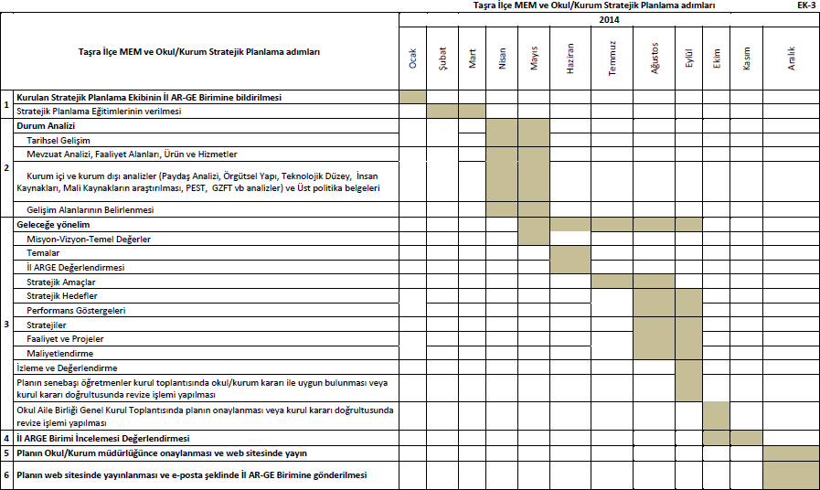

**2023**

# BÖLÜM

## DURUM ANALİZİ

* 1. **TARİHSEL GELİŞİM**

**2005–2006 Eğitim Öğretim yılı Eylül döneminde 200 Öğrenci ile Eğitim Öğretime açılmıştır. Şuanda İmam Hatip Ortaokulu’nun bulunduğu binada açılan okulumuz daha sonra Merkez İlkokulunun bulunduğu binaya taşınmıştır.**

**2008-2009 Eğitim Öğretim yılında Alparslan Mahallesi’ndeki binaya taşınmıştır.**

**2017-2018 Eğitim Öğretim yılında şuanda içinde bulunan Çilhane Mahallesi Elmas YILDIZ Sokak No:7 adresindeki binaya taşınmış olup 551 öğrenci ile eğitim/öğretime devam etmektedir.**

**2024-2025 Eğitim öğretim yılı itibariyle okulumuzda 654 öğrenci 61 öğretmen 2 müdür yardımcısı 1 müdür toplam 64 personel ile eğitim öğretime devam etmektedir.**

**Okulda 1739 sayılı Milli Eğitim Temel Kanunu çerçevesinde Genel Lise Programı uygulanmaktadır. Okulun adı Bafra Altınkaya Anadolu Lisesi** **olarak tescil edilmiştir.**

* 1. **MEVZUAT ANALİZİ**

|  |  |  |  |
| --- | --- | --- | --- |
| **KANUN** | | | |
| **Tarih** | **Sayı** | **No** | **Adı** |
| 24/06/1973 | 14574 | 1739 | MİLLÎ EĞİTİM TEMEL KANUNU |
| 05/01/1961 | 10705 | 222 | İLKÖĞRETİM VE EĞİTİM KANUNU |
| 23/07/1965 | 12056 | 657 | DEVLET MEMURLARI KANUNU |
| 29/06/1930 | 1532 | 1702 | İLK VE ORTA TEDRİSAT MUALLİMLERİNİN TERFİ VE TECZİYELERİ  HAK. KANUN |
| 09/06/1958 | 9931 | **7126** | SİVİL SAVUNMA KANUNU |
| 27/05/1992 | 454 | **3797** | MİLLÎ EĞİTİM BAKANLIĞI TEŞKİLAT VE GÖREVLERİ HAKKINDA  KANUN |
| 24/10/2003 | 25269 | **4982** | EDİNME KANUNU |
| 02/01/2014 | 663 | 6514 | TAM GÜN TAM YIL YASASI |

|  |  |  |
| --- | --- | --- |
| **YÖNETMELİK** | | |
| Yayımlandığı Resmi Gazete/Tebliğler Dergisi | | Adı |
| Tarih | Sayı |
| 19/09/2014 | 29124 | MİLLÎ EĞİTİM BAKANLIĞI ORTAÖĞRETİM KURUMLARI YÖNETMELİĞİ |
| 12/10/2013 | 28793 | [MİLLİ EĞİTİM BAKANLIĞI PERSONELİNİN GÖREVDE YÜKSELME, UNVAN DEĞİŞİKLİĞİ](http://mevzuat.meb.gov.tr/html/persgorunvanatam_1/persatanma_1.html) [VE YER DEĞİŞTİRME SURETİYLE ATANMASI HAKKINDA YÖNETMELİK](http://mevzuat.meb.gov.tr/html/persgorunvanatam_1/persatanma_1.html) |
| 11/09/2014 | 29116 | MİLLÎ EĞİTİM BAKANLIĞI TAŞIMA YOLUYLA EĞİTİME ERİŞİM YÖNETMELİĞİ |
| 18/06/2014 | 6459 | MEB NORM KADRO YÖNETMELİĞİ |
| 03/08/2013 | 28727 | MEB ÖĞRETMENLERİNİN ATAMA VE YER DEĞİŞTİRME YÖNETMELİĞİ |
| 10/06/2014 | 6224 | MEB EĞİTİM KURUMLARI YÖNETİCİLERİNİN ATAMA YÖNETMELİĞİ |
| 03/06/1991 | 20890 | MİLLİ EĞİTİM BAKANLIĞI DİSİPLİN AMİRLERİ YÖNETMELİĞİ |
| 16/06/2011 | 27965 | DEVLET MEMURLARI SİCİL YÖNETMELİĞİ |

|  |  |  |
| --- | --- | --- |
| 15/06/2011 | 2277 | MEB SİCİL AMİRLERİ YÖNETMELİĞİ |
| 09/02/2012 | 2573 | OKUL-AİLE BİRLİĞİ YÖNETMELİĞİ |
| 14/02/2013 | 28735 | MEB YÖNETİCİ VE ÖĞRETMENLERİNİN DERS VE EK DERS SAATLERİNE İLİŞKİN YÖNETMELİK |
| 05/02/2013 | 28550 | OKUL KANTİN YÖNETMELİĞİ |
| 31.03.2007 | 26479 | TAŞINIR MAL YÖNETMELİĞİ |
| 09/09/2013 | 28758 | MEB ORTAÖĞRETİM KURUMLARI SINIF GEÇME VE SINAV YÖNETMELİĞİ |
| 31/12/2009 | 27449 | MİLLİ EĞİTİM BAKANLIĞI DERS KİTAPLARI VE EĞİTİM ARAÇLARI YÖNETMELİĞİ |
| 07/09/2013 | 28758 | ÖĞRENCİLERİN DERS DIŞI EĞİTİM VE ÖĞRETİM FAALİYETLERİ HAKKINDA YÖNETMELİK |
| 17/04/2001 | 24376 | MEB REHBERLİK VE PSİKOLOJİK DANIŞMA HİZMETLERİ YÖNETMELİĞİ |
| 19/10/2004 | 25618 | RESMİ MÜHÜR YÖNETMELİĞİ |
| 16/10/2014 | 573 | ÖZEL EĞİTİM HİZMETLERİ YÖNETMELİĞİ |
| 15/12/2014 | 7074 | RESMİ YAZIŞMALARDA UYGULANACAK USUL VE ESASLAR HAKKINDA YÖNETMELİK |
| 02/03/2008 | 26804 | MEB İLKÖĞRETİM VE ORTAÖĞRETİM SOSYAL ETKİNLİKLER YÖNETMELİĞİ |
| 04/05/2005 | 25805 | MEB ARŞİV HİZMETLERİ YÖNETMELİĞİ |
| 02/11/2013 | 28812 | OKUL SPOR KULÜPLERİ YÖNETMELİĞİ |
| 22/08/2001 | 24501 | MEB OKUL KÜTÜPHANELERİ YÖNETMELİĞİ |
| 07/09/2013 | 28758 | MEB ORTAÖĞRETİM ÖĞRENCİLERİ ÖDÜL VE DİSİPLİN YÖNETMELİĞİ |
| 13/09/2014 | 29118 | MEB ORTAÖĞRETİM KURUMLARI ÖĞRENCİ NAKİL VE GEÇİŞ YÖNETMELİĞİ |
| 11/09/2014 | 29116 | OKUL SERVİS ARAÇLARI HİZMET YÖNETMELİĞİ |
| 10/10/2012 | 28437 | DPY VE BURSLULUK YÖNETMELİĞİ |
| 25/10/1982 | 2879 | KAMU KURUM VE KURULUŞLARINDA ÇALIŞAN PERSONELİN KILIK KIYAFET YÖNETMELİĞİ |
| 29/10/2011 | 2226 | MEMURLARIN HASTALIK RAPORLARINI VERECEK HEKİM VE SAĞLIK KURULLARI HAKKINDA YÖNETMELİK |
| 11/08/1973 | 6913 | DEVLET MEMURLARININ TEDAVİ YARDIMI VE CENAZE GİDERLERİ YÖNETMELİĞİ |
| 09/08/2006 | 26254 | MEB KURUM TANITIM YÖNETMELİĞİ |
| 20/092002 | 24882 | MİLLİ EĞİTİM BAKANLIĞINA BAĞLI KURUMLARA AİT AÇMA, KAPATMA VE AD VERME YÖNETMELİĞİ |
| 28/12/1988 | 20033 | SABOTAJLARA KARŞI KORUMA YÖNETMELİĞİ |
| 27/11/2007 | 12937 | BİNALARIN YANGINDAN KORUNMASI HAKKINDA YÖNETMELİK |

|  |  |  |
| --- | --- | --- |
| YÖNERGE | | |
| Yayın | | Adı |
| Tarih | Sayı |
| 25/10/2013 | 3087071 | [MİLLİ EĞİTİM BAKANLIĞI ORTAÖĞRETİM KURUMLARINA GEÇİŞ YÖNERGESİ](http://mevzuat.meb.gov.tr/html/ortaogryonerge/ortogryon_1.html) |

|  |  |  |
| --- | --- | --- |
| 23/09/2014 | 4145909 | MİLLİ EĞİTİM BAKANLIĞI ÖRGÜN VE YAYGIN EĞİTİMİ DESTEKLEME VE YETİŞTİRME KURSLARI YÖNERGESİ |
| 05/05/1972 | 1587 | MEB EVRAK YÖNERGESİ |
| 23/06/2010 | 31265 | MEB PERSONELİNE TAKDİR VE TEŞEKKÜR BELGESİ VERİLMESİNE İLİŞKİN YÖNERGE |
| 01/03/2013 | 2666 | MEB PERSONELİNİN AYLIKLA ÖDÜLLENDİRİLMESİNEİLİŞKİN YÖNERGE |
| 11/1999 | 2506 | MEB EĞİTİM BÖLGELERİ VE EĞİTİM KURULLARI YÖNERGESİ |
| 2002 | 27 | OKUL – VELİ İŞBİRLİĞİ (2002/27 NOLU GENELGE) |
| 2005 | 92 | ÖĞRENCİ – VELİ – OKUL SÖZLEŞMESİ (2005 – 92 NOLU GENELGE) |
| 2001 | 2522 | MEB PERSONELİ İZİN YÖNERGESİ |
| 2004 | 2564 | MEB DEMOKRASİ EĞİTİMİ VE OKUL MECLİSLERİ YÖNERGESİ |
| 2006 | 26 | OKULLARDA ŞİDDETİN ÖNLENMESİ |
| 2007 | 2594 | MEB BAYRAK TÖRENLERİ YÖNERGESİ |
| 2014 | 5909 | MEB ÖĞRENCİLERİ YETİŞTİRME KURSLARI YÖNERGESİ |
| 2003 | 2551 | MEB EĞİTİM ÖĞRETİM ÇALIŞMALARININ PLANLI YÜRÜTÜLMESİNEİLİŞKİN YÖNERGE |

* 1. **FAALİYET ALANLARI, ÜRÜN VE HİZMETLER OKUL ÜRÜN/HİZMET LİSTESİ**

|  |  |
| --- | --- |
| **FAALİYET ALANI: EĞİTİM** | **FAALİYET ALANI: YÖNETİM İŞLERİ** |
| **Hizmet–1** **Rehberlik** **Hizmetleri**  **Veli**  **Öğrenci**  **Öğretmen** | **Hizmet–1 Öğrenci işleri hizmeti**  **Kayıt-** **Nakil işleri**  **Devam-devamsızlık**  **Burs** **hizmetleri**  **Diploma**  **Sınıf geçme vb** |
| **Hizmet–2** **Sosyal-Kültürel Etkinlikler**  **Halk oyunları**  **Koro**  **Satranç**  **Tiyatro** | **Hizmet–2 Öğretmen işleri hizmeti**  **Derece** **terfi**  **Hizmet içi eğitim**  **Özlük hakları**  **Personel işleri** |
| **Hizmet–3** **Spor** **Etkinlikleri**  **Futbol,**  **Voleybol**  **Basketbol**  **Bocce** |  |
| **Hizmet–4 İzcilik Etkinlikleri** | **FAALİYET ALANI: ÖĞRETİM** |
|  | **Hizmet–1 Müfredatın işlenmesi** |
|  | **Hizmet–2** **Kurslar** |
|  | **Yetiştirme**  **Hazırlama**  **Etüt** |

|  |  |
| --- | --- |
|  | **Hizmet-** **3 Proje çalışmaları**  **AB** **Projeleri**  **Sosyal** **Projeler**  **Fen** **Projeleri** |

* 1. **PAYDAŞ ANALİZİ**

|  |  |
| --- | --- |
| **İç Paydaşlar** | **Dış Paydaşlar** |
| **İdari Kadro** | **İlçe Mal Müdürlüğü** |
| **Öğretmenler** | **İlköğretim Kurumları** |
| **Destek** **Personel** | **İlçe Belediyesi** |
| **Öğrenci** | **Kaymakamlık** |
| **İlçe Milli Eğitim Müdürlüğü** | **Yüksek Öğrenim Kurumları** |
| **Meb** | **Özel Eğitim Kurumları** |
| **Veli** | **Yerel** **Medya** |
|  | **Stk** |
|  | **Sendikalar** |

**Paydaş Analizi Matrisi**

|  |  |  |  |  |  |  |  |  |
| --- | --- | --- | --- | --- | --- | --- | --- | --- |
| **PAYDAŞLAR** | **İÇ PAYDAŞ** | **DIŞ PAYDAŞ** | **HİZMET ALAN** | **NEDEN PAYDAŞ** | **Paydaşın Kurum** **Faaliyetlerini** **Etkileme** **Derecesi** | **Paydaşın Taleplerine** **Verilen Önem** | | **Sonuç** |
| Tam 5" "Çok 4", "Orta 3", "Az  2", "Hiç 1" | | |
| 1,2,3 İzle  4,5 Bilgilendir | | 1,2,3 Gözet  4,5 Birlikte  Çalış |
| **İlçe Milli Eğitim Müdürlüğü** |  | X |  | Amaçlarımıza Ulaşmada Destek İçin İş birliği İçinde Olmamız  Gereken Kurum | 5 | | 5 | **Bilgilendir,** **Birlikte** **çalış** |
| **Veliler** |  | X | X | Doğrudan ve Dolaylı  Hizmet Alan | 4 | | 4 | **Bilgilendir,** **Birlikte**  **çalış** |
| **Okul Aile Birliği** | X |  | X | Amaçlarımıza Ulaşmada Destek İçin İş birliği İçinde Olmamız  Gereken Kurum | 5 | | 5 | **Bilgilendir,** **Birlikte** **çalış** |
| **Öğrenciler** | X |  | X | Varoluş sebebimiz | 5 | | 5 | **Bilgilendir,** **Birlikte** **Çalış** |
| **Mahalle Muhtarı** |  | X | X | Amaçlarımıza Ulaşmada Destek İçin İş birliği İçinde Olmamız  Gereken Kurum | 1 | | 2 | **İzle, Gözet** |
| **Sağlık Ocağı** |  | X | X | Amaçlarımıza Ulaşmada Destek İçin İş birliği İçinde Olmamız  Gereken Kurum | 2 | | 4 | **İzle, Birlikte** **Çalış** |
| **İdari Kadro** | x |  | X | Doğrudan Hizmet Alan | 5 | | 5 | **Bilgilendir,** **Birlikte** **çalış** |

|  |  |  |  |  |  |  |  |
| --- | --- | --- | --- | --- | --- | --- | --- |
| **Öğretmenler** | x |  | X | Doğrudan Hizmet Alan | 5 | 5 | **Bilgilendir,** **Birlikte** **çalış** |
| **Destek** **Personel** | x |  | x | Doğrudan Hizmet Alan | 5 | 5 | **Bilgilendir,** **Birlikte** **çalış** |
| **İlçe Mal Müdürlüğü** |  | x |  | Amaçlarımıza Ulaşmada Destek İçin İş birliği İçinde Olmamız Gereken Kurum | 2 | 2 | **İzle, Gözet** |
| **İlköğretim Kurumları** |  | x |  | Amaçlarımıza Ulaşmada Destek İçin İş birliği İçinde Olmamız Gereken Kurum | 4 | 2 | **İzle, Gözet** |
| **İlçe Belediyesi** |  | x |  | Amaçlarımıza Ulaşmada Destek İçin İş birliği İçinde Olmamız Gereken Kurum | 1 | 2 | **İzle, Gözet** |
| **Kaymakamlık** |  | x |  | Amaçlarımıza Ulaşmada Destek İçin İş birliği İçinde Olmamız Gereken Kurum | 2 | 2 | **İzle, Gözet** |
| **Yüksek Öğrenim Kurumları** |  | x |  | Amaçlarımıza Ulaşmada Destek İçin İş birliği İçinde Olmamız Gereken Kurum | 2 | 2 | **İzle, Gözet** |
| **Özel Eğitim Kurumları** |  | x |  | Amaçlarımıza Ulaşmada Destek İçin İş birliği İçinde Olmamız Gereken Kurum | 2 | 2 | **İzle, Gözet** |
| **Yerel** **Medya** |  | x |  | Amaçlarımıza Ulaşmada Destek İçin İş birliği İçinde Olmamız Gereken Kurum | 1 | 2 | **İzle, Gözet** |
| **Stk** |  | x |  | Amaçlarımıza Ulaşmada Destek İçin İş birliği İçinde Olmamız Gereken Kurum | 1 | 1 | **İzle, Gözet** |
| **Sendikalar** |  | x |  | Amaçlarımıza Ulaşmada Destek İçin İş birliği İçinde Olmamız Gereken Kurum | 1 | 1 | **İzle, Gözet** |

* 1. **KURUM İÇİ ANALİZ**

Bu bölümde incelenecek konular alt başlıklar halinde verilmiştir.

* + 1. **Örgütsel Yapı:**

### 4. KURUM İÇİ ANALİZ

Kurullar

Okul-Aile Birliği

OGYE

Müdür

Yardımcısı

Rehber

Öğretmenler

Zümre

Öğretmenleri

Öğrenci

Kulüpleri

Yardımcı

Hizmetler

Büro

Hizmetleri

**MÜDÜR**

|  |  |  |
| --- | --- | --- |
|  | | Müdür Yardımcısı |
| Komisyonlar |  |
|  |



**Okul/Kurumlarda Oluşturulan Komisyon** **ve** **Kurullar:**

|  |  |  |
| --- | --- | --- |
| **Kurul/Komisyon Adı** | **Görevleri** | |
| ÖĞRETMENLER KURULU | **Okulun genel işleyişi esnasında karşılaşılan**  **sorunları görüşüp karar almak.** | |
| ŞUBE ÖĞRETMENLER KURULU | **Yılda 3 defa toplanarak sınıf şube başarı ve**  **Problemleri görüşülerek kararlar almak.** | |
| ZÜMRE ÖĞRETMENLER KURULU | **Yılda 3 defa toplanarak sınıf şube başarı ve**  **problemleri görüşülerek kararlar almak.** | |
| DİSİPLİN VE ONUR KURULU | **Okulda öğrenci disiplin ve onur kurullarının kuruluş**  **ve işleyişinde, “Millî Eğitim Bakanlığı Ortaöğretim Kurumları Ödül ve Disiplin Yönetmeliği”**  **hükümlerini uygulamak.** | |
| SATIN ALMA KOMİSYONU | * **Satın alma komisyonu, ilgili müdür yardımcısının**   **başkanlığında öğretmenler kurulunca seçilen bölüm/atölye şefleri/öğretmenler ile sayman/ayniyat** **mutemedi olmak üzere en az üç kişiden oluşur. Mal ve hizmet alımları bu komisyonca gerçekleştirilir.**  **Okul ve kurumlardaki satın alma iş ve işlemleri, 4/1/2002 tarihli ve 4734 sayılı Kamu İhale Kanunu ile**  **ilgili diğer mevzuat hükümlerine göre yürütülür.** | |
| MUAYENE VE TESLİM ALMA KOMİSYONU | **Muayene ve kabul komisyonu, “Muayene ve Kabul İşlerine Ait Yönetmelik” hükümlerine göre kurulur ve**  **görevlerini yürütür** | |
| PSİKOLOJİK DANIŞMA VE REHBERLİK HİZMETLERİ YÜRÜTME  KOMİSYONU | **Okuldaki rehberlik ve psikolojik danışma**  **hizmetlerini planlayıp yürütmek.** | |
| ÖĞRETMENLER KURULU | **Okulun genel işleyişi esnasında karşılaşılan sorunları görüşüp karar almak.** | |
| ŞUBE ÖĞRETMENLER KURULU | **Yılda 3 defa toplanarak sınıf şube başarı ve** |  |
| **problemleri görüşülerek kararlar almak.** | |

* + 1. **İnsan Kaynakları**

2024 Yılı Kurumdaki Mevcut Yönetici Sayısı:

|  |  |  |  |  |
| --- | --- | --- | --- | --- |
| Sıra  No | Görevi | Erkek | Kadın | *Toplam* |
| 1 | Müdür | 1 | 0 | 1 |
| *2* | Müdür Yrd. | 2 | 0 | 2 |

Kurum Yöneticilerinin Eğitim Durumu:

|  |  |  |
| --- | --- | --- |
| **Eğitim Düzeyi** | **2024** **Yılı İtibari İle** | |
| Kişi Sayısı | % |
| Ön Lisans | - |  |
| Lisans | 2 | %66 |
| Yüksek Lisans | 1 | %33 |

İdari Personelin Hizmet Süresine İlişkin Bilgiler:

|  |  |
| --- | --- |
| **Hizmet Süreleri** | **Kişi Sayısı** |
| 1-3 Yıl | - |
| 4-6 Yıl | - |
| 7-10 Yıl | - |
| 11-15 Yıl | - |
| 16-20 Yıl | - |
| 21+ üzeri | 3 |

İdari Personelin Katıldığı Hizmet-içi Eğitim Programları:

|  |  |  |
| --- | --- | --- |
| **Adı ve Soyadı** | **Görevi** | **Katıldığı Çalışmanın Adı** |
| **Recep DURAN** | Müdür | Öğretmenlerin Rehberlik Hizmetleri Konusunda Eğitimi Semineri |
|  |  | İnsan Kaynakları, etkili İletişim ve Empati Semineri |
|  |  | TKY Eğitimcilerin Eğitimi Semineri |
|  |  | Okul Yönetimi Geliştirme Eğitimi Semineri |
|  |  | Özel Eğitim Semineri |
|  |  | Topyekûn Savunma Sivil Hizmetleri Eğitim Semineri |
|  |  | Okullarda Toplu Beslenme Eğitimi Semineri |
|  |  | Aşamalı Devamsızlık Yönetimi (ADEY) Semineri |
|  |  | Okul Yöneticileri Uzaktan Eğitim Semineri |
|  |  | Eğitim Yönetimi Semineri |
|  |  | ÖĞRETMEN PERFORMANS DEĞERLENDİRME SEMİNERİ |
|  |  | Yönetici Geliştirme Programı Semineri 1 |
|  |  | Protokol Kuralları ve İletişim Becerileri Semineri |
|  |  | Etik Eğitimi Semineri |
|  |  | 2.01.01.02.083 - Türkiye Yüzyılı Maarif Modeli Öğretim Programları Tanıtımı Semineri |
|  |  | 4.01.03.03.031 - Yönetici Geliştirme Programı Semineri 2 |
|  |  | 4.01.03.03.032 - Yönetici Geliştirme Programı Semineri 3 |
|  |  | 2.01.03.01.169 - Okul Yöneticilerinin Rehberlik Koordinasyon Eğitimi Semineri |
|  |  | 2.01.03.01.185 - MEB Birim Amirlerinin Öğretmen Bilgilendirme Semineri |
|  |  | 4.01.03.03.038 - Politika, Strateji ve Mevzuat Geliştirme Semineri |
|  |  | 2.01.03.01.208 - Türkiye Yüzyılı Maarif Modeli (TYMM) Kapsamında Öğretim Liderliği Semineri |

|  |  |  |
| --- | --- | --- |
| **Adı ve Soyadı** | **Görevi** | **Katıldığı Çalışmanın Adı** |
| **Halit ÇEBİ** | Müdür Yardımcısı | **Eğitim Teknolojilerini kullanma ve**  **Materyal hazırlama kursu** |
|  |  | **Eğitimde FATİH Projesi** **-** **Teknoloji** **ve**  **Liderlik Eğitimi Kursu** |
|  |  | **FATİH PROJESİ -** **EĞİTİMDE TEKNOLOJİ**  **KULLANIMI** **KURSU** |
|  |  | **SATRANÇ KURSU** |
|  |  | **İlköğretim ve Ortaöğretim Kurumları Sınıf Rehberlik Programı Uygulama Semineri** |
|  |  | **TKY Okul Temsilciliği Eğitimi Semineri** |
|  |  | **Yeni** **Kimya** **Dersi** **(** **9.Sınıf) Öğretim**  **Programını Tanıtım Semineri** |
|  |  | **Ölçme ve Değerlendirme Semineri** |
|  |  | **Okul Sağlığı Semineri (Ergen Sağlığı ve**  **Üreme Sağlığı)** |
|  |  | **Okullarda Toplu Beslenme Eğitimi**  **Semineri** |
|  |  | **Okul Yöneticiler Uzaktan Eğitim Semineri** |
|  |  | **FATİH PROJESİ ETKİLEŞİMLİ TAHTA**  **KULLANIM SEMİNERİ** |
|  |  | **FATİH PROJESİ -** **BLİŞİM**  **TEKNOLOJİLERİNİN VE İNTERNETİN BİLİNÇLİ, GÜVENLİ KULLANIMI SEMİNERİ** |
|  |  | **FATİH PROJESİ -** **BİLİŞİM**  **TEKNOLOJİLERİNİN VE İNTERNETİN BİLİNÇLİ, GÜVENLİ KULLANIMI SEMİNERİ** |
|  |  | **Eğitim Yönetimi Semineri** |

|  |  |  |
| --- | --- | --- |
| **Adı ve Soyadı** | **Görevi** | **Katıldığı Çalışmanın Adı** |
| **SALİH PAK** | Müdür Yardımcısı | **Temel Bilgisayar Kullanım Kursu** |
|  |  | **Bilgisayar** **Kursu** **(Power** **Point** **Sunu**  **Hazırlama)** |
|  |  | **Bilgisayar Kursu (Acces veri tabanı)** |
|  |  | **Bilgisayar Kursu (Web Tasarım)** |
|  |  | **Kan Bağışçısı Eğitim Semineri** |
|  |  | **Özel Eğitim Semineri** |
|  |  | **Okul Sağlığı İlk Yardım -** **İlk Müdahale**  **Semineri** |
|  |  | **Topyekün Savunma Sivil Hizmetleri**  **Eğitim Semineri** |
|  |  | **Öğrenen Lider Öğretmen Programı**  **Semineri** |
|  |  | **EKOLOJİK OKURYAZARLIK SEMİNERİ** |

2024 Yılı Kurumdaki Mevcut Öğretmen Sayısı:

|  |  |  |  |  |
| --- | --- | --- | --- | --- |
| **Sıra**  **No** | **Branşı** | **Erkek** | **Kadın** | **Toplam** |
| 1 | **EDEBİYAT** | **2** | **7** | 9 |
| 2 | **MATEMATİK** | **5** | **3** | 8 |
| 3 | **İNGİLİZCE** | **2** | **6** | 8 |
| 4 | **FİZİK** | **3** | **1** | 4 |
| 5 | **KİMYA** | **2** | **1** | 3 |
| 6 | **BİYOLOJİ** | **1** | **2** | 3 |
| 7 | **TARİH** | **1** | **2** | 3 |
| 8 | **COĞRAFYA** | **3** | **-** | 3 |
| 9 | **ALMANCA** | **2** | **1** | 3 |
| 10 | **FELSEFE** | **2** | **-** | 2 |
| 11 | **DİN KÜLT.** | **2** | **1** | 3 |
| 12 | **REHBER ÖĞRETMEN** | **2** | **-** | 2 |
| 13 | **BEDEN EĞİTİMİ** | **3** | **-** | 3 |
| 14 | **GÖRSEL SANATLAR** | **1** | **2** | 3 |
| 15 | **MÜZİK** | **1** | **2** | 3 |
| 16 | **BİLİŞİM TEKNOLOJİLERİ** | **-** | **1** | 1 |
| 17 | **SAĞLIK BİLGİSİ** | **-** | **1** | 1 |
| TOPLAM | | **31** | **30** | **61** |

Öğretmenlerin Hizmet Süreleri:

|  |  |
| --- | --- |
| **Hizmet Süreleri** | **Kişi Sayısı** |
| 1-3 Yıl | **0** |
| 4-6 Yıl | **4** |
| 7-10 Yıl | **9** |
| 11-15 Yıl | **10** |
| 16-20 Yıl | **12** |
| 21+... üzeri | **20** |

Destek Personele (Hizmetli- Memur) İlişkin Bilgiler:

2022 Yılı Kurumdaki Mevcut Hizmetli/ Memur Sayısı:

|  |  |  |  |  |  |  |
| --- | --- | --- | --- | --- | --- | --- |
| **Sıra**  **No** | **Görevi** | **Erkek** | **Kadın** | **Eğitim**  **Durumu** | **Hizmet**  **Yılı** | **Toplam** |
| 1 | Memur |  | **1** | **LİSE** | **15** | **1** |
| 2 | Hizmetli | **1** |  | **LİSE** | **11** | **1** |
| 3 | İşçi | **1** |  | **LİSE** | ***5*** | **1** |

Çalışanların Görev Dağılımı

|  |  |  |
| --- | --- | --- |
| **S.NO** | **UNVAN** | **GÖREVLERİ** |
| **1** | Okul müdürü | Okul müdürü;   1. Ders okutmak 2. Kanun, tüzük, yönetmelik, yönerge, program ve emirlere uygun olarak görevlerini yürütmeye, 3. Okulu düzene koyar 4. Denetler. 5. Okulun amaçlarına uygun olarak yönetilmesinden, değerlendirilmesinden ve geliştirmesinden sorumludur. 6. Okul müdürü, görev tanımında belirtilen diğer görevleri de   yapar. |
| **2** | Müdür yardımcısı | Müdür yardımcıları   1. Ders okutur 2. Okulun her türlü eğitim-öğretim, yönetim, öğrenci, personel, tahakkuk, ayniyat, yazışma, sosyal etkinlikler, yatılılık, bursluluk, güvenlik, beslenme, bakım, nöbet, koruma, temizlik, düzen, halkla ilişkiler gibi işleriyle ilgili olarak okul müdürü tarafından verilen görevleri yapar 3. Müdür yardımcıları, görev tanımında belirtilen diğer görevleri de yapar. |
| **3** | Öğretmenler | 1. Dersler branş öğretmenleri tarafından okutulur. 2. Öğretmenler, kendilerine verilen sınıfın veya şubenin derslerini, programda belirtilen esaslara göre plânlamak, okutmak, bunlarla ilgili uygulama ve deneyleri yapmak, ders dışında okulun eğitim-öğretim ve yönetim işlerine etkin bir biçimde katılmak ve bu konularda kanun, yönetmelik ve emirlerde belirtilen görevleri yerine getirmekle yükümlüdürler. 3. Okulun bina ve tesisleri ile öğrenci mevcudu, yatılı-gündüzlü, normal veya ikili öğretim gibi durumları göz önünde bulundurularak okul müdürlüğünce düzenlenen nöbet çizelgesine göre öğretmenlerin, normal öğretim yapan okullarda gün süresince, ikili öğretim yapan okullarda ise kendi devresinde nöbet tutmaları sağlanır. 4. Yönetici ve öğretmenler; Resmî Gazete, Tebliğler Dergisi, genelge ve duyurulardan elektronik ortamda yayımlananları Bakanlığın web sayfasından takip eder. 5. Elektronik ortamda yayımlanmayanları ise okur, ilgili yeri   imzalar ve uygularlar.  9. Öğretmenler dersleri ile ilgili araç-gereç, laboratuar ve işliklerdeki eşyayı, okul kütüphanesindeki kitapları korur ve iyi kullanılmasını sağlarlar. |
| **4** | Yönetim işleri ve büro memuru | .   1. Müdür veya müdür yardımcıları tarafından kendilerine verilen yazı ve büro işlerini yaparlar 2. Gelen ve giden yazılarla ilgili dosya ve defterleri tutar, yazılanların asıl veya örneklerini dosyalar ve saklar, gerekenlere cevap hazırlarlar. 3. Memurlar, teslim edilen gizli ya da şahıslarla ilgili yazıların saklanmasından ve gizli tutulmasından sorumludurlar. 4. Öğretmen, memur ve hizmetlilerin özlük dosyalarını tutar ve bunlarla ilgili değişiklikleri günü gününe işlerler. 5. Arşiv işlerini düzenlerler. 6. Müdürün vereceği hizmete yönelik diğer görevleri de yaparlar. |

|  |  |  |
| --- | --- | --- |
| **5** | Yardımcı hizmetler personeli | 1. Yardımcı hizmetler sınıfı personeli, okul yönetimince   yapılacak plânlama ve iş bölümüne göre her türlü yazı ve dosyayı dağıtmak ve toplamak,   1. Başvuru sahiplerini karşılamak ve yol göstermek, 2. Hizmet yerlerini temizlemek, 3. Aydınlatmak ve ısıtma yerlerinde çalışmak, 4. Nöbet tutmak, 5. Okula getirilen ve çıkarılan her türlü araç-gereç ve malzeme ile eşyayı taşıma ve yerleştirme işlerini yapmakla yükümlüdürler. 6. Bu görevlerini yaparken okul yöneticilerine ve nöbetçi Öğretmene karşı sorumludurlar. |
| **6** | Kaloriferci | 1. Kaloriferci, kalorifer dairesi ve tesisleri ile ilgili hizmetleri   yapar.   1. Kaloriferin kullanılmadığı zamanlarda okul yönetimince verilecek işleri yapar. 2. Kaloriferci, okul müdürüne, müdür yardımcısına ve nöbetçi öğretmene karşı sorumludur. 3. Müdürün vereceği hizmete yönelik diğer görevleri de yapar |

Okul/kurum Rehberlik Hizmetleri

|  |  |  |  |  |  |  |  |  |  |
| --- | --- | --- | --- | --- | --- | --- | --- | --- | --- |
| **Mevcut** **Kapasite** | | | | **Mevcut Kapasite Kullanımı ve Performans** | | | | | |
| **Psikolojik** **Danışman Norm** **Sayısı** | **Görev Yapan** **Psikolojik** **Danışman Sayısı** | **İhtiyaç Duyulan** **Psikolojik** **Danışman** **Sayısı** | **Görüşme Odası Sayısı** | **Danışmanlık Hizmeti Alan** | | | **Rehberlik Hizmetleri İle İlgili Düzenlenen Eğitim/Paylaşım Toplantısı Vb. Faaliyet Sayısı** | | |
| **Öğrenci Sayısı** | **Öğretmen Sayısı** | **Veli**  **Sayısı** | **Öğretmenlere Yönelik** | **Öğrencilere**  **Yönelik** | **Velilere**  **Yönelik** |
| **2** | **2** | **-** | **2** | **654** | **61** | **600** | **3** | **22** | **16** |

* + 1. **Teknolojik Düzey**

Okul/Kurumun Teknolojik Altyapısı:

|  |  |  |  |  |  |
| --- | --- | --- | --- | --- | --- |
| **Araç-Gereçler** | **2022** | **2023** | **2024** | **2025** | **İhtiyaç** |
| Bilgisayar | 6 | 6 | 8 | 8 | 2 |
| Yazıcı | 5 | 5 | 5 | 5 | 1 |
| Tarayıcı | 1 | 1 | 1 | 1 | - |
| Projeksiyon | - | - | - | - | - |
| Televizyon | 1 | 2 | 5 | 5 | - |
| Fen Laboratuvarı | 1 | 1 | 1 | 1 | - |
| Bilgisayar Lab. | - | - | - | - | - |
| Fax | 1 | 1 | 1 | 1 | - |
| Video | - | - | - | - | - |
| Fotoğraf makinesi | - | - | 1 | 1 | - |
| Kamera | - | - | 1 | 1 |  |
| Okul/kurumun İnternet sitesi | + | + | + | + | - |
| Personel/e-mail adresi oranı | %100 | %100 | %100 | %100 | - |
| Fotokopi Makinesi | 2 | 3 | 2 | 2 | - |

Okul/Kurumun Fiziki Altyapısı:

|  |  |  |  |  |
| --- | --- | --- | --- | --- |
| **Fiziki Mekân** | **Var** | **Yok** | **Adedi** | **İhtiyaç** |
| Öğretmen Çalışma Odası | x |  | 1 |  |
| Ekipman Odası |  | x |  |  |
| Kütüphane | x |  | 1 |  |
| Rehberlik Servisi | x |  | 2 |  |
| Resim Odası | x |  | 1 |  |
| Müzik Odası | x |  | 1 |  |
| Çok Amaçlı Salon | x |  | 1 |  |
| Ev Ekonomisi Odası |  | x |  |  |
| İş ve Teknik Atölyesi |  | x |  |  |
| Bilgisayar laboratuvarı |  | x |  |  |
| Yemekhane | x |  | 1 |  |
| Spor Salonu |  | x |  | 1 |
| Otopark | x |  | 1 |  |
| Spor Alanları | x |  | 1 |  |
| Kantin | x |  | 1 |  |
| Fen Bilgisi Laboratuvarı | x |  | 2 |  |
| Atölyeler |  | x |  |  |
| Bölümlere Ait Depo |  | x |  |  |
| Bölüm Laboratuvarları | x |  | 1 |  |
| Bölüm Yönetici Odaları |  | X |  |  |
| Bölüm Öğrt. Odası |  | x |  |  |
| Teknisyen Odası |  | x |  |  |
| Bölüm Dersliği |  | x |  |  |
| Arşiv | x |  | 1 |  |
| Hizmetli Odası | x |  | 1 |  |
| Memur Odası | x |  | 1 |  |

* + 1. **Mali** **Kaynaklar**

Okul/Kurum Kaynak Tablosu:

|  |  |  |  |  |  |  |
| --- | --- | --- | --- | --- | --- | --- |
| Kaynaklar | 2023 | 2024 | 2025 | 2026 | 2027 | 2028 |
| Genel Bütçe | **50000** | **80000** | **95000** | **110000** | **115000** | **120000** |
| Okul aile Birliği | **9000** | 12000 | 16000 | 20000 | 25000 | 30000 |
| Kira Gelirleri | **15500** | **16750** | **18000** | **19250** | **20250** | **21500** |
| **TOPLAM** | 74500 | 108750 | 129000 | 149250 | 160250 | 171500 |

**Okul/Kurum** **Gelir-Gider** **Tablosu:**

|  |  |  |  |  |  |  |
| --- | --- | --- | --- | --- | --- | --- |
| **YILLAR** | **2022** | | **2023** | | **2024……** | |
| HARCAMA KALEMLERİ | GELİR | GİDER | GELİR | GİDER | GELİR | GİDER |
| Temizlik |  | 3000 |  | 3500 |  | 6500 |
| Küçük onarım | 2500 | 3000 | 4000 |
| Bilgisayar harcamaları | - |  |  |
| Büro makinaları  harcamaları | 1500 | 1700 | 20000 |
| Telefon | 1500 | 2250 | 5000 |
| Yemek | - |  |  |
| Sosyal faaliyetler | 900 | 1500 |  |
| Kırtasiye | 16000 | 7500 | 15097,70 |
| Vergi harç vs | - | - | - |
| Yakıt | 40000 | 60000 | 75000 |
| GENEL | 67000 | 66400 | 79500 | 78950 | 126000 | 12597,70 |

* + 1. **İstatistiki Veriler**

Karşılaştırmalı Öğretmen/Öğrenci Durumu (2024)

|  |  |  |  |  |
| --- | --- | --- | --- | --- |
| **ÖĞRETMEN** | **ÖĞRENCİ** | | | **OKUL** |
| Toplam öğretmen sayısı | Öğrenci sayısı | | Toplam öğrenci sayısı | Öğretmen başına düşen öğrenci sayısı |
| Kız | Erkek |
| **61** | **419** | **235** | **654** | **10,7** |

|  |  |  |  |  |  |  |
| --- | --- | --- | --- | --- | --- | --- |
| **Öğrenci Sayısına İlişkin Bilgiler (Geçmiş Yıllar)** | | | | | | |
|  | **2023** | | **2024** | | **2025** | |
|  | Kız | Erkek | Kız | Erkek | Kız | Erkek |
| Öğrenci Sayısı | 352 | 212 | 352 | 202 | 419 | 235 |
| Toplam Öğrenci Sayısı | 564 | | 554 | | 654 | |

|  |  |  |  |  |  |
| --- | --- | --- | --- | --- | --- |
| **Yıllara Göre Ortalama Sınıf**  **Mevcutları** | | | **Yıllara Göre Öğretmen Başına Düşen Öğrenci**  **Sayısı** | | |
| **2022** | **2023** | **2024** | **2022** | **2023** | **2024** |
| *24* | *24* | *23* | *10* | *10* | *10* |

|  |  |  |  |  |  |  |
| --- | --- | --- | --- | --- | --- | --- |
| **Öğrencilerin Ortaöğretime Geçiş Sınavlarındaki Başarılarına İlişkin Bilgiler** | | | | | | |
|  | **2021** | | **2022** | | **2023** | |
|  | Kız | Erkek | Kız | Erkek | Kız | Erkek |
| Öğrenci Sayısı | 74 | 47 | 96 | 85 | 46 | 40 |
| Sınava Giren Toplam Öğrenci  Sayısı ( Kız +Erkek ) | 121 | | 181 | | 86 | |
| Kazanan öğrenci sayısı | 34 | | 62 | | 34 | |
| Genel Başarı Oranı ( % ) | %24 | | %34 | | %39,5 | |

|  |  |  |  |  |  |  |
| --- | --- | --- | --- | --- | --- | --- |
| **Öğrencilerin Üniversite Sınavı Başarılarına İlişkin Bilgiler** | | | | | | |
|  | **2021** | | **2022** | | **2023** | |
|  | Kız | Erkek | Kız | Erkek | Kız | Erkek |
| Öğrenci Sayısı |  |  |  |  |  |  |
| Sınava Giren Toplam  Öğrenci Sayısı ( Kız +Erkek ) | 121 | | 181 | | 86 | |
| Ön Lisans Programlarına  Yerleşen Toplam Öğrenci sayısı | 7 | | 18 | | 12 | |
| Lisans Programlarına  Yerleşen Toplam Öğrenci Sayısı | 24 | | 44 | | 22 | |
| Lisans ve Ön Lisans  Programına Yerleşen Toplam Öğrenci Sayısı | 34 | | 62 | | 34 | |
| Genel Başarı Oranı ( % ) | 24 | | 34 | | 39,5 | |

|  |  |  |
| --- | --- | --- |
| **Sınıf Tekrarı Yapan Öğrenci Sayısı** | | |
| Öğretim Yılı | Toplam Öğrenci  Sayısı | Sınıf Tekrarı Yapan Öğrenci Sayısı |
| 2020-2021 | 645 | 0 |
| 2021-2022 | 564 | 0 |
| 2022-2023 | 564 | 0 |
| 2023-2024 | 564 | 0 |
| 2024-2025 | 654 | DEVAM EDİYOR |

Yerleşim Alanı ve Derslikler

|  |  |  |
| --- | --- | --- |
| **Yerleşim** | | |
| Toplam Alan (m2) | Bina Alanı (m2) | Bahçe alanı (m2) |
| 1510 m2 | 960 m2 | 550 m2 |

|  |  |  |
| --- | --- | --- |
| **Sosyal** **Alanlar** | | |
| **Tesisin adı** | **Kapasitesi (Kişi Sayısı)** | **Alanı** |
| Kantin | 50 | 121 m2 |
| Yemekhane | 64 | 35 m2 |
| Toplantı Salonu | 12 | 12 m2 |
| Konferans Salonu | 110 | 112 m2 |
| Seminer Salonu | 0 | 0 |

|  |  |  |
| --- | --- | --- |
| **Spor** **Tesisleri** | | |
| **Tesisin adı** | **Kapasitesi (Kişi Sayısı)** | **Alanı** |
| Basketbol Alanı | 50 | 176 m2 |
| Futbol Sahası | 100 | 250 m2 |
| Voleybol Alanı | 50 | 162 m2 |

* 1. **ÇEVRE ANALİZİ**
     1. **PEST-** **E** **(Politik,** **Ekonomik,** **Sosyo-Kültürel, Teknolojik, Ekolojik, Etik)** **Analizi**

.

|  |  |
| --- | --- |
| **Politik** **ve** **yasal** **etmenler** | **Ekonomik çevre değişkenleri** |
| * **İlçe, il ve bakanlık stratejik planlarının incelenmesi,** * **Yasal yükümlülükle rin belirlenmesi,** * **Personelin yasal hak ve**   **sorumlulukları,**   * **Yasal görevler,** * **Oluşturulması gereken kurul ve**   **komisyonlar,**   * **Okul çevresindeki politik durum, Politik gelişmelerin toplumda bıraktığı izler** | * **Okulun bulunduğu çevrenin genel**   **gelir durumu,**   * **İş kapasitesi,** * **Okulun gelirini arttırıcı unsurlar,** * **Okulun giderlerini arttıran**   **unsurlar,**   * **Tasarruf sağlama imkânları,** * **İşsizlik durumu,** * **Mal-ürün ve hizmet satın alma imkânları,** * **Kullanılabilir gelir** |

|  |  |
| --- | --- |
| **Sosyal-kültürel çevre değişkenleri** | **Teknolojik çevre değişkenleri** |
| * **Kariyer beklentileri,** * **Ailelerin ve öğrencilerin bilinçlenmeleri,** * **Aile yapısındaki değişmeler (geniş**   **aileden çekirdek aileye geçiş, erken yaşta evlenme vs.),**   * **Nüfus artışı,** * **Göç,** * **Nüfusun yaş gruplarına göre dağılımı,** * **Doğum ve ölüm oranları,** * **Hayat beklentilerindeki değişimler (Hızlı para kazanma hırsı, lüx yaşama**   **düşkünlük, kırsal alanda kentsel**  **yaşam),**   * **Beslenme alışkanlıkları** | * **MEB teknoloji kullanım durumu** * **e- devlet uygulamaları,** * **e-öğrenme, internet olanakları,** * **Okulun sahip olmadığı teknolojik araçlar** * **Bunların kazanılma ihtimali,** * **Çalışan ve öğrencilerin teknoloji kullanım kapasiteleri,** * **Öğrenci ve çalışanların sahip**   **olduğu teknolojik araçlar,**   * **Teknoloji alanındaki gelişmeler** * **Okulun yeni araçlara sahip olma imkânları,**   **Teknolojinin eğitimde kullanımı** |

|  |  |
| --- | --- |
| **Ekolojik ve doğal çevre değişkenleri** | **Etik ve ahlaksal değişkenler** |
| * **Hava ve su kirlenmesi,** * **Toprak yapısı,** * **Bitki örtüsü,** * **Doğal kaynakların korunması için yapılan çalışmalar,** * **Çevrede yoğunluk gösteren**   **hastalıklar,**  **Hava olayları, Doğal afetler** | * **Örf,** * **Adet,** * **Teamül,** * **İnanç yapısı,** * **Dinsel ve ahlaki hayat durumu** * **Beklentiler,** * **Mesleki etik kuralları** |

* + 1. **Üst Politika Belgeleri**

|  |  |
| --- | --- |
| **SIRA** **NO** | **REFERANS KAYNAĞININ ADI** |
| **1** | 10. Kalkınma Planı |
| **2** | TÜBİTAK Vizyon 2023 Eğitim ve İnsan Kaynakları Sonuç Raporu ve Strateji Belgesi |
| **3** | 5018 yılı Kamu Mali Yönetimi ve Kontrol Kanunu |
| **4** | Kamu İdarelerinde Stratejik Planlamaya İlişkin Usul ve Esaslar Hakkında Yönetmelik |
| **5** | Devlet Planlama Teşkilatı Kamu İdareleri İçin Stratejik Planlama Kılavuzu |
| **6** | Milli Eğitim Bakanlığı 2019-2023 Stratejik Plan Hazırlık Programı |
| **7** | Milli Eğitim Bakanlığı Stratejik Plan Durum Analizi Raporu |
| **8** | 61. Hükümet Programı |
| **9** | 61. Hükümet Eylem Planı |
| **10** | Milli Eğitim Bakanlığı Strateji Geliştirme Başkanlığının 2013/26 Nolu Genelgesi |
| **11** | **Sözleşmeli Personel Çalıştırılmasına İlişkin Esaslar** |
| **12** |  |
| **13** |  |

* 1. **GZFT ANALİZİ**

|  |  |
| --- | --- |
| **Güçlü Yönler** | **Zayıf Yönler** |
| * Bütün branşlardan öğretmen bulunması, * Okul yönetiminin çevre ile iletişiminin güçlü olması, * Okul binasının yeni olması, * İdareci ve öğretmenlerin genç ve istekli olmaları, * Fiziki mekânların yeterli olması, * Demokratik, şeffaf ve eleştiriye açık okul ortamının olması * Okulun disiplinli olması * Okul yönetiminin her konuda öğretmeni   desteklemesi   * Okul Müdürünün sorunlara pratik çözümler getirmesi ve uygulaması * Okulun sürekli temiz tutulması * Okul kooperatifinin olması ve öğrencilerin   yararlanması | * Ders araçlarının yetersizliği * Kitap okuma alışkanlıkların zayıf olması, * Öğrencilerin genel olarak başarısız olması * Öğrenci devamsızlığının çok olması, * Spor salonun olmaması * Zümre odalarının olmaması * Veli desteğinin yetersizliği * Farklı bölgelerden ve farklı sosyo ekonomik koşullardan öğrencilerin gelmesi * Sosyal Faaliyetlerinin yürütüleceği uygun ortam ve mekânların olmaması * Okulda süreli ve düzenli yayın ve gazetelerin bulunmaması * Destek personel azlığı * Güvenlik biriminin olmaması |

|  |  |
| --- | --- |
| **Fırsatlar** | **Tehditler** |
| * **Okulun şehir merkezine yakın olması** * **Okula ulaşımın kolay olması,** * **Okul binasının yeni olması** * **Okulun şehrin imkânlarına yakın olması** * **Okulun genç ve gelişmeye açık bir kadroya sahip bulunması** * **Okulda idare öğretmen işbirliği ve dayanışmasının sağlanmış olması** * **Okulda disiplin sorununun önemli ölçüde çözülmüş olması** | * **Medyanın (Özellikle TV Dizileri ve Magazin programlarının) öğrenciler üzerindeki olumsuz etkilerinin bulunması,** * **Maddi sıkıntılar ve Bürokratik engeller** * **Düşük akademik başarıya sahip öğrenci girdisi** * **Düşük ilgi, alaka ve katılıma sahip veli**   **profili**   * **Okul çevresinin güvenlikli olmaması** * **Eğitime ayrılan bütçe yetersizliği** * **YKS sisteminde çok kısa aralıklarla değişiklik yapılması** * **Tüm idareci ve öğretmenlerin belli**   **zaman aralıkları ile kendi branşlarında hizmet içi eğitim alamamaları.** |

# BÖLÜM

## GELECEĞE YÖNELİM

* 1. **MİSYON**



**Biz öğrencilerimize kendi çocuklarımız gibi sahip çıkıp, onları bilgili, kültürlü, başarılı, kendine güvenen, 21. yüzyılda gelişen ihtiyaçlara cevap verecek bireyler olarak hayata hazır, insana değer veren, problemlere çözüm üretebilen milli ve manevi değerlere, Atatürk ilke ve inkılâplarına bağlı kişilikli insanlar olarak yetiştirebilmek için varız.**

* 1. **VİZYON**



**Öğrencilerimizi, doğru iletişim kurabilen, milli ve manevi değerleri benimsemiş, kendine güvenen, sorumluluk sahibi, bilimsel ve teknolojik yeniliklere açık, üretken, araştırmacı, topluma ve doğaya saygılı bireyler olarak yetiştirmek.**

* 1. **TEMEL DEĞERLER VE İLKELER**

***Adalet***

***Eşitlik Dürüstlük Şeffaflık***

***Güvenilirlik Özgüven İşbirliği***

***Ekip*** ***ruhu***

***Hümanizm***

***Fırsat ve İmkân Eşitliği***

***Atatürk İnkılâp ve İlkeleri ve Atatürk Milliyetçiliğine bağlılık***

* 1. **TEMALAR**

|  |  |
| --- | --- |
| **TEMALAR** | |
| **1.** **TEMA** | **EĞİTİM VE ÖĞRETİME ERİŞİMİN ARTTIRILMASI** |
| **2.** **TEMA** | **EĞİTİM VE ÖĞRETİMDE KALİTENİN ARTIRILMASI** |
| **3.** **TEMA** | **KURUMSAL KAPASİTENİN GELİŞTİRİLMESİ** |

**TEMA:** **EĞİTİM VE ÖĞRETİME ERİŞİMİN ARTTIRILMASI**

**Stratejik Amaç 1. Kurumumuz olarak öğrencilerimizin istek ve yetenekleri doğrultusunda okulun imkânlarını verimli ve etkili biçimde kullanarak yüksek öğretime hazırlanmalarını sağlamak**

**Stratejik** **Hedef** **1.1.** Öğrencilerin akademik başarılarını arttırmak

**PERFORMANS GÖSTERGELERİ**

|  |  |  |  |  |  |  |  |  |  |  |  |
| --- | --- | --- | --- | --- | --- | --- | --- | --- | --- | --- | --- |
| **SAM** | **1** | **PERFORMANS GÖSTERGELERİ** | **PERFORMANS HEDEFLERİ** | | | | | | | | |
| **Önceki Yıllar** | | **Cari Yıl** | **Sonraki Yıl Hedefleri** | | | | |  |
| **SH** | **1** | **2021** | **2022** | **2023** | **2024** | **2025** | **2026** | **2027** | **2028** |
| **PG** | **1.1.1.** | BAŞARI ORANI | 62 | 63 | 64 | 65 | 67 | 69 | 70 | 72 |  |

**FAALİYET VE MALİYETLENDİRME**

|  |  |  |  |  |  |  |  |  |
| --- | --- | --- | --- | --- | --- | --- | --- | --- |
| **FAALİYET VEYA PROJELER** | **Sorumlu** **Birim/Şube/ Kişi** | **Başlama ve Bitiş Tarihi** | **MALİYET** | | | | | |
| **2024** **(TL)** | **2025** **(TL)** | **2026** **(TL)** | **2027** **(TL)** | **2028** **(TL)** | **Toplam** **(TL)** |
| **1.1.1.** Başarılı öğretmen ve öğrencilerin tespit edilerek her yıl ödüllendirilmesi ve başarılarının okul toplumunca  kutlanması. | **Okul** **idaresi** **ve**  **öğretmenler** | 01/01/2024  31/12/2028 | 1500 | 1700 | 1800 | 1900 | 2.000 | 8.900 |
| **1.1.2.** Hafta sonu yetiştirme kurslarının düzenlenmesi. | **Okul** **idaresi** **ve**  **öğretmenler** | 01/01/2024  31/12/2028 | 1750 | 2.000 | 2.250 | 2.500 | 5.750 | 11.250 |
| **1.1.3.** Öğrencilerimiz ve velilerimiz için “etkili ve verimli ders çalışma yöntem ve teknikleri” ile ilgili seminer verilmesi. | **Okul** **idaresi,** **Rehberlik** **Servisi,**  **Öğretmenler** | 01/01/2024  31/12/2028 | 250 | 300 | 350 | 400 | 450 | 1750 |
| **1.1.4.** Öğrencilerin boş vakitlerinde test  çözme ve kitap okumaya teşvik edilmesi ve onlara rehberlik yapılması | **Okul** **idaresi,**  **Öğretmenler** | 01/01/2024  31/12/2028 | 1000 | 1050 | 1100 | 1150 | 1200 | 5.500 |

**TEMA:** **EĞİTİM VE ÖĞRETİMDE KALİTENİN ARTIRILMASI**

**Stratejik Amaç 2.** Öğrencilere etkin rehberlik ve yöneltme yaparak üst öğrenimde doğru ve etkin tercih yapmalarını sağlamak.

**Stratejik** **Hedef** **2.1.** Yükseköğretim kurumlarını tanıtmak

**Stratejik** **Hedef** **2.2.** Mesleklerin tanıtımlarını, Yükseköğretimdeki alan ve bölümlerle ilgili veli ve öğrenci bilgilendirilmesini sağlamak.

**PERFORMANS GÖSTERGELERİ**

|  |  |  |  |  |  |  |  |  |  |  |  |
| --- | --- | --- | --- | --- | --- | --- | --- | --- | --- | --- | --- |
| **SAM** | **3** | **PERFORMANS GÖSTERGELERİ** | **PERFORMANS HEDEFLERİ** | | | | | | | | |
| **Önceki Yıllar** | | **Cari Yıl** | **Sonraki Yıl Hedefleri** | | | | |  |
| **SH** | **1** | **2021** | **2022** | **2023** | **2024** | **2025** | **2026** | **2027** | **2028** |
| **PG** | **2.1.1.** | Gezi izin dosyaları, gezi raporları | 1 | 1 | 1 | 2 | 3 | 3 | 3 | 3 |
| **PG** | **2.2.1.** | Gelen ve katılan kişilerin resmi  yazıları ve listeleri | %100 | %100 | %100 | % 100 | % 100 | % 100 | % 100 | % 100 |
| **PG** | **2.2.2.** | Düzenlenen seminer sayısı | 1 | 2 | 2 | 4 | 5 | 6 | 6 | 6 |
| **PG** | **2.2.3.** | Katılımcı imza listesi, broşürler | %100 | %100 | %100 | % 100 | % 100 | % 100 | % 100 | % 100 |

**FAALİYET VE MALİYETLENDİRME**

|  |  |  |  |  |  |  |  |  |
| --- | --- | --- | --- | --- | --- | --- | --- | --- |
| **FAALİYET VEYA PROJELER** | **Sorumlu** **Birim/Şube/ Kişi** | **Başlama ve Bitiş Tarihi** | **MALİYET** | | | | | |
| **2024** **(TL)** | **2025** **(TL)** | **2026** **(TL)** | **2027** **(TL)** | **2028** **(TL)** | **Toplam**  **(TL)** |
| Her yıl belirlenen üniversiteye gezi düzenlemek. | **Okul idaresi, Rehberlik Servisi, Öğretmenler** | 01/01/2024  31/12/2028 | 4000 | 5000 | 6000 | 7000 | 8000 | 30000 |
| Farklı meslek gruplarından en az 3 uzman kişiyi okulumuza davet etmek. | **Okul idaresi, Rehberlik Servisi, Öğretmenler** | 01/01/2024  31/12/2028 | 500 | 1000 | 2000 | 3000 | 4000 | 10500 |
| Üniversite sınav sistemi, alan seçimi ve meslek tanıtımları konusunda okulumuzdaki tüm öğrencilere seminerler verilmesi. | **Okul idaresi, Rehberlik Servisi,** | 01/01/2024  31/12/2028 | 250 | 500 | 750 | 1000 | 1500 | 4000 |
| Velilere yönelik seminer düzenlenmesi | **Okul idaresi, Rehberlik Servisi,** | 01/01/2024  31/12/2028 | 1000 | 2000 | 3000 | 4000 | 5000 | 15000 |

**TEMA: KURUMSAL KAPASİTENİN GELİŞTİRİLMESİ**

**Stratejik Amaç 3.** Okumuzun fiziki yapı şartlarını iyileştirerek daha iyi bir eğitim öğretim ortamı oluşturmak

**Stratejik** **Hedef** **3.1.** Okulumuza sosyal, kültürel ve sportif alanlar kazandırmak

**Stratejik** **Hedef** **3.2.** Okul içini ve çevresini estetik olarak düzenleme

**PERFORMANS GÖSTERGELERİ**

|  |  |  |  |  |  |  |  |  |  |  |  |
| --- | --- | --- | --- | --- | --- | --- | --- | --- | --- | --- | --- |
| **SAM** | **3** | **PERFORMANS GÖSTERGELERİ** | **PERFORMANS** **HEDEFLERİ** | | | | | | | | |
| **Önceki Yıllar** | | **Cari Yıl** | **Sonraki Yıl Hedefleri** | | | | |  |
| **SH** | **1** | **2021** | **2022** | **2023** | **2024** | **2025** | **2026** | **2027** | **2028** |
| **PG** | **3.1.1.** | Konferans salonu, demirbaş  listesi. | 1 | 1 | 1 | 1 | 1 | 1 | 1 | 1 |
| **PG** | **3.2.1** | Durum tespiti | 1 | 1 | 1 | 1 | 1 | 1 | 1 | 1 |
| **PG** | **3.2.2** | Araç-gereç eksikliklerinin tespiti  ve bu araç gereçlerin faturaları | 1 | 1 | 1 | 1 | 1 | 1 | 1 | 1 |

**FAALİYET VE MALİYETLENDİRME**

|  |  |  |  |  |  |  |  |  |
| --- | --- | --- | --- | --- | --- | --- | --- | --- |
| **FAALİYET VEYA PROJELER** | **Sorumlu** **Birim/Şube/ Kişi** | **Başlama ve Bitiş Tarihi** | **MALİYET** | | | | | |
| **2024** **(TL)** | **2025** | **2026** | **2027** | **2028** | **Toplam** **(TL)** |
| Konferans salonunu düzenlemek | **Okul İdaresi** | 01/01/2024  31/12/2028 | 2000 | 3000 | 4000 | 5000 | 6000 | 20000 |
| Okul bahçesinin ağaçlandırılması | **Okul İdaresi** | 01/01/2024  31/12/2028 | 1000 | 1500 | 2000 | 2500 | 3000 | 10000 |
| İdare girişinin estetik olarak  Düzenlenmesi | **Okul İdaresi** | 01/01/2024  31/12/2028 | 1000 | 2000 | 3000 | 4000 | 5000 | 15000 |
| Okul Kütüphanesine soru çözme  Pano platformlarının yerleştirilmesi | **Okul İdaresi** | 01/01/2024  31/12/2028 | 1000 | 2000 | 2500 | 3000 | 3500 | 12000 |
|  | | | | | | | | |

|  |  |  |
| --- | --- | --- |
| **TEMA** | **STRATEJİK AMAÇ** | **STRATEJİK HEDEFLER** |
| **EĞİTİM VE**  **ÖĞRETİME ERİŞİMİN** | **STRATEJİK AMAÇ 1:**  **Kurumumuz olarak öğrencilerimizin istek ve yetenekleri doğrultusunda okulun imkânlarını verimli ve etkili biçimde kullanarak yükseköğretime hazırlanmalarını sağlamak** | **Stratejik** **Hedef** **1.1.** Öğrencilerin akademik başarılarını arttırmak |

**GELİŞTİRİLME**

|  |  |  |
| --- | --- | --- |
| **TEMA** | **STRATEJİK AMAÇ** | **STRATEJİK HEDEFLER** |
| **EĞİTİM VE ÖĞRETİMDE KALİTENİN ARTIRILMASI** | **STRATEJİK AMAÇ 2:Öğrencilere etkin rehberlik ve yöneltme yaparak üst öğrenimde doğru ve etkin tercih yapmalarını sağlamak.** | **Stratejik** **Hedef** **2.** **1:**Yükseköğretim kurumlarını tanıtmak |
| **Stratejik** **Hedef** **2.2:** Mesleklerin tanıtımlarını, Yükseköğretimdeki alan ve bölümlerle ilgili veli ve öğrenci bilgilendirilmesini sağlamak. |

|  |  |  |
| --- | --- | --- |
| **TEMA** | **STRATEJİK AMAÇ** | **STRATEJİK HEDEFLER** |
| **KURUMSAL**  **KAPASİTENİN** | **STRATEJİK AMAÇ 3:**  **Okumuzun fiziki yapı şartlarını iyileştirerek daha iyi bir eğitim öğretim ortamı oluşturmak** | **Stratejik** **Hedef** **3.1**: Okulumuza sosyal, kültürel ve sportif alanlar kazandırmak |
| **Stratejik** **Hedef** **3.2**: Okul içini ve çevresini estetik olarak düzenlemek |

# BÖLÜM

## MALİYETLENDİRME

#### MALİYETLENDİRME

**Müdürlüğümüz stratejik planında tespitler ve ihtiyaçlar; durum analizi aşamalarında öne çıkan, durum analizini özetleyebilecek türde ifadelerden oluşturulmuştur. Durum analizinde yer alan her bir başlıkta yapılan değerlendirmeler sonucunda belirlenmiş olan tespitler ve ihtiyaçlardan Müdürlüğümüzün stratejik planının mimarisi ve hedef kartlarının oluşturulmasında yararlanılmıştır. Durum analizi çalışmaları sonucunda elde edilen bulgulara hedef kartlarında yer verilmiştir. Altınkaya Anadolu** **Lisesi** **Müdürlüğü 2024-2028 Stratejik Planı’nın maliyetlendirilmesi sürecindeki temel gaye; stratejik amaç, hedef ve eylemlerin gerektirdiği maliyetlerin ortaya konulması suretiyle politika tercihlerinin ve karar alma sürecinin rasyonelleştirilmesine katkıda bulunmaktır. Bu sayede, stratejik plan ile bütçe arasındaki bağlantı güçlendirilecek ve harcamaların önceliklendirilme süreci iyileştirilecektir.**

**Bu temel gayeden hareketle planın tahmini maliyetlendirilmesi şu şekilde yapılmıştır:**

* **Hedeflere ilişkin eylemler; durum analizi çalışmaları sonuçlarından hareketle, birimlerin katılımlarıyla tespit edilmiştir.**
* **Eylemlere ilişkin tahmini maliyetler belirlenmiştir.**
* **Eylem maliyetlerinden hareketle hedef maliyetleri belirlenmiştir.**
* **Hedef maliyetlerinden yola çıkılarak amaç maliyetleri belirlenmiş ve amaç maliyetlerinden de stratejik plan maliyeti belirlenmiştir.**

**Müdürlüğümüzün 5 yıllık maliyetlendirme** **tahmini** **olarak** **176.900 TL’lik bir harcama yapacağı öngörülmektedir.**

|  |  |  |  |  |  |  |
| --- | --- | --- | --- | --- | --- | --- |
| Amaç Hedef No | 2024 | 2025 | 2026 | 2027 | 2028 | Toplam Maliyet |
| Amaç 1 |  |  |  |  |  |  |
| Hedef 1.1 | 3250.00TL | 3.700.00TL | 4.050.00TL | 4.400.00TL | 7.750.00TL | 23 150.00 TL |
| Hedef 1.2 | 1.250.00TL | 1.350.00TL | 1.450.00TL | 1.550.00TL | 1.650.00 TL | 7.250.00 TL |
| Amaç 2 |  |  |  |  |  |  |
| Hedef 2.1 | 4.500.00 TL | 6.000.00 | 8.000.00 | 10.000.00 | 12.000.00 | 40.500.00 TL |
| Hedef 2.2 | 1.250.00 TL | 2.500.00 | 3.750.00 | 5.000.00 | 6.500.00 | 19.000.00 TL |
| Amaç 3 |  |  |  |  |  |  |
| Hedef 3.1 | 3.000.00 | 4.500.00 | 6.000.00 | 7.500.00 | 9.000.00 | 30.0000.00 TL |
| Hedef 3.2 | 2.000.00 | 4.000.00 | 5.500.00 | 7.000.00 | 8.500.00 | 27.000.00 TL |
|  |  |  |  |  |  |  |
| Amaç Toplam | 15.250.00 TL | 22.050.00 TL | 28.750.00 TL | 35.450.00 TL | 45.400.00 | 146.900.00 |
| Gen. Yön Gideri | 4.000.00 TL | 5.000.00TL | 6.000.00 TL | 7.000.00 | 8.000.00 | 30.000.00 |
| TOPLAM KAYNAK | 19.250.00 TL | 27.050.00 TL | 34.700.00 TL | 42.450.00 TL | 53.400.00 TL | 176..900..00 TL |

# BÖLÜM

## İZLEME VE DEĞERLENDİRME

* 1. **RAPORLAMA**

Bafra Altınkaya Anadolu Lisesi’nin beş yıllık stratejik amacını ortaya koyan bu plan, yıllık bazda hazırlanan raporlarla takip edilecektir. Planda ortaya konulan hedeflerin ve bu hedeflere ulaşılabilmesi için gerçekleştirilecek faaliyetlerin yıllık sonuçları objektif ve ölçülebilir göstergelerle değerlendirilecektir. Bu raporda girdiler ve çıktılar değerlendirilerek verimlilik ölçülecek, elde edilen sonuçlar ve bu sonuçların kalitesi ortaya konularak geri bildirim sağlanmış olacaktır. Yıllık olarak yapılacak bu değerlendirmelerden sonra uygulama planının ne kadar etkili olduğu, gözden kaçan unsurların olup olmadığı da araştırma konusu yapılacaktır. Böyle bir durumun var olduğunun tespit edilmesi halinde iyileştirme ekipleri kurularak, stratejik plan kapsamında hedeflerde ve faaliyetlerde nelerin değiştirilmesi gerektiği ya da değiştirilebileceği ortaya konulmaya çalışılacaktır.

Bu Stratejik Plan’da, Altınkaya Anadolu Lisesi olarak ihtiyaç duyulan değerler, fiziksel altyapı eksiklerinin giderilmesi, nitelikli idari ve akademik personel açıklarının kapatılması ve teknolojik altyapıda yapılacak olan iyileştirmelere de verilmiştir. Ayrıca, okulumuzun daha kaliteli ve çağdaş bir eğitim sunabilmesi adına paydaşlarımızın katkılarının devam etmesi gerekliliği de kaçınılmaz bir gerçektir.

* + 1. **OKUL/KURUMU FAALİYET İZLEME VE DEĞERLENDİRME RAPORU**

|  |  |  |  |  |  |  |  |  |
| --- | --- | --- | --- | --- | --- | --- | --- | --- |
| TEMA |  | | | | | | | |
| Stratejik Amaç 1:……… |  | | | | | | | |
| Stratejik Hedef 1.1: |  | | | | | | | |
| Faaliyet/Projeler | İzleme | | | | | | Değerlendirme | |
| Faaliyet/Projeler | Faaliyetin Başlama ve Bitiş Tarihi | Faaliyetten Sorumlu Kurum/Biri  m/Kişi | Maliyeti | Ölçme yöntemi  ve raporlama  süresi | Performans  Göstergeleri | Faaliyetin durumu | Tamamlan  -mama nedeni | Öneriler |
|  |  |  |  |  |  | (..) Tamamlandı  (..)Devam Ediyor  (..) İptal Edildi |  |  |
|  |  |  |  |  |  |  |  |  |
|  |  |  |  |  |  |  |  |  |
|  |  |  |  |  |  |  |  |  |
|  |  |  |  |  |  |  |  |  |
|  |  |  |  |  |  |  |  |  |

ONAY

* + 1. **OKUL/KURUMU FAALİYET İZLEME VE DEĞERLENDİRME RAPORU**

|  |  |  |  |  |  |  |  |  |  |  |
| --- | --- | --- | --- | --- | --- | --- | --- | --- | --- | --- |
| **STRATEJİK AMAÇ**  **1** | **STRATEJİK**  **HEDEF** **1.1** | **PERFORMANS**  **GÖSTERGESİ** | **FAALİYET/PROJE** | **GERÇEKLEŞTİRİLEN** | **VERİ TOPLAMA** | | | **ANALİZ** | | |
| **YÖNTEMİ** | **SIKLIĞI** | **SORUMLU** | **YÖNTEMİ** | **SIKLIĞI** | **SORUMLUSU** |
|  |  |  |  |  |  |  |  |  |  |  |
|  |  |  |  |  |  |  |  |
|  |  |  |  |  |  |  |  |
|  |  |  |  |  |  |  |  |
|  |  |  |  |  |  |  |  |
|  |  |  |  |  |  |  |  |
|  |  |  |  |  |  |  |  |
|  |  |  |  |  |  |  |  |

**STRATEJİK PLAN ÜST KURULU İMZA SİRKÜSÜ**

|  |  |  |  |
| --- | --- | --- | --- |
| **STRATEJİK PLAN ÜST KURULU** | | | |
| **SIRA**  **NO** | **ADI** **SOYADI** | **GÖREVİ** | **İMZA** |
| **1** | RECEP DURAN | OKUL MÜDÜRÜ |  |
| **2** | SALİH PAK | MÜDÜR YARDIMCISI |  |
| **3** | SEFA KURUMAHMUT | ÖĞRETMEN |  |
| **4** | RABİA BİLGİN | OKUL AİLE BİRLİĞİ BAŞKANI |  |
| **5** | EMİNE ÖZEN | OKUL AİLE BİRLİĞİ YÖNETİM KURULU ÜYESİ |  |

